La diferencia entre hardlinks y softlinks
PREGUNTAS Y RESPUESTAS
Por Lew Pitcher (Agosto 2004)
Traducción Martín René Vilugrón.
Participo en unos 30 grupos de noticias de Usenet, y en un LUG virtual, y siguen surgiendo varias preguntas. He respondido a algunas de estas preguntas con la suficiente frecuencia como para tener una respuesta "enlatada", que modifico según las circunstancias.
Aquí hay una, ahora…
P: ¿Puede alguien darme una explicación sencilla de la diferencia entre un softlink y un hardlink? La documentación que he leído menciona estos enlaces, pero no da explicaciones contundentes sobre su significado y cómo/cuándo utilizarlos. Gracias.
R: Bien, lo intentaré…
Los archivos Unix constan de dos partes: la parte de datos y la parte del nombre del archivo.
La parte de datos está asociada a algo llamado "inodo". Este lleva el mapa de dónde están los datos, los permisos del archivo y alguna otra información referida a los mismos.
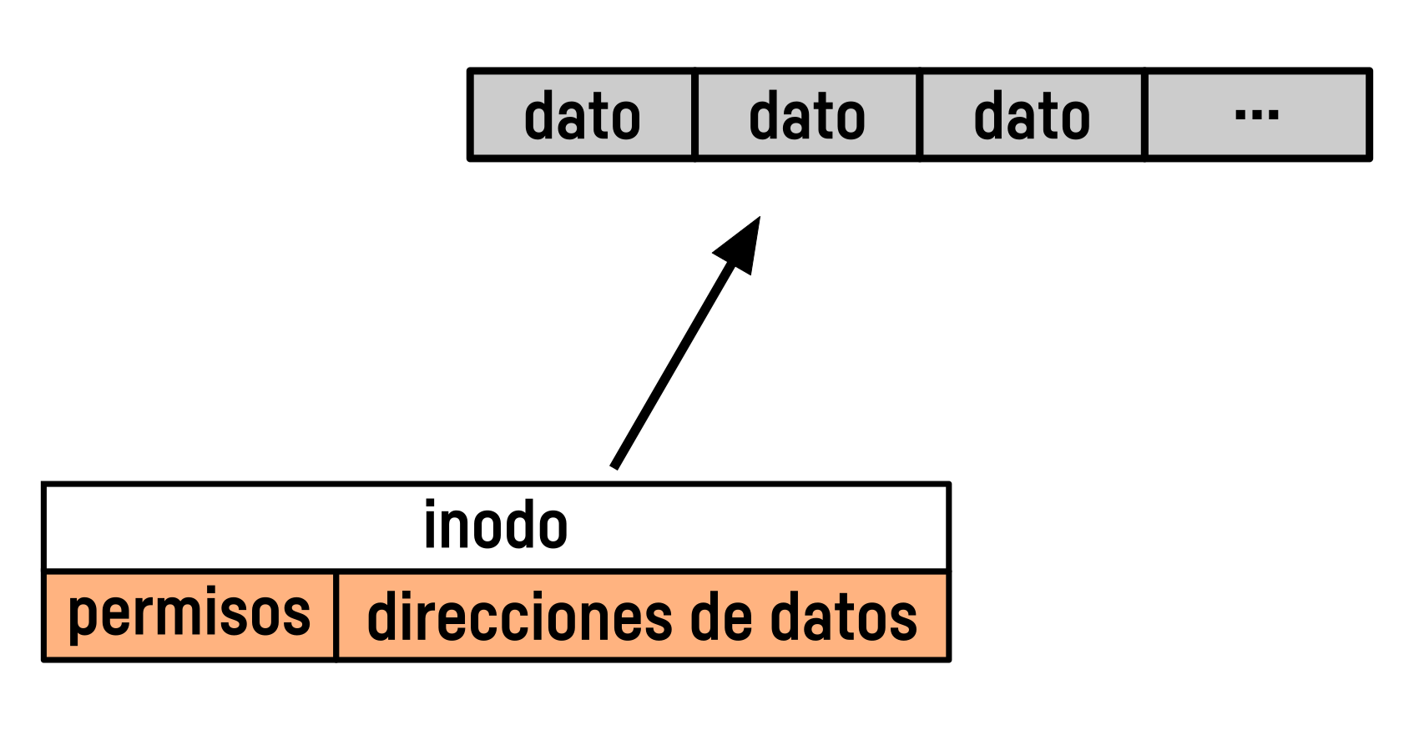
La parte del nombre del archivo lleva un nombre y un número de nodo asociado.
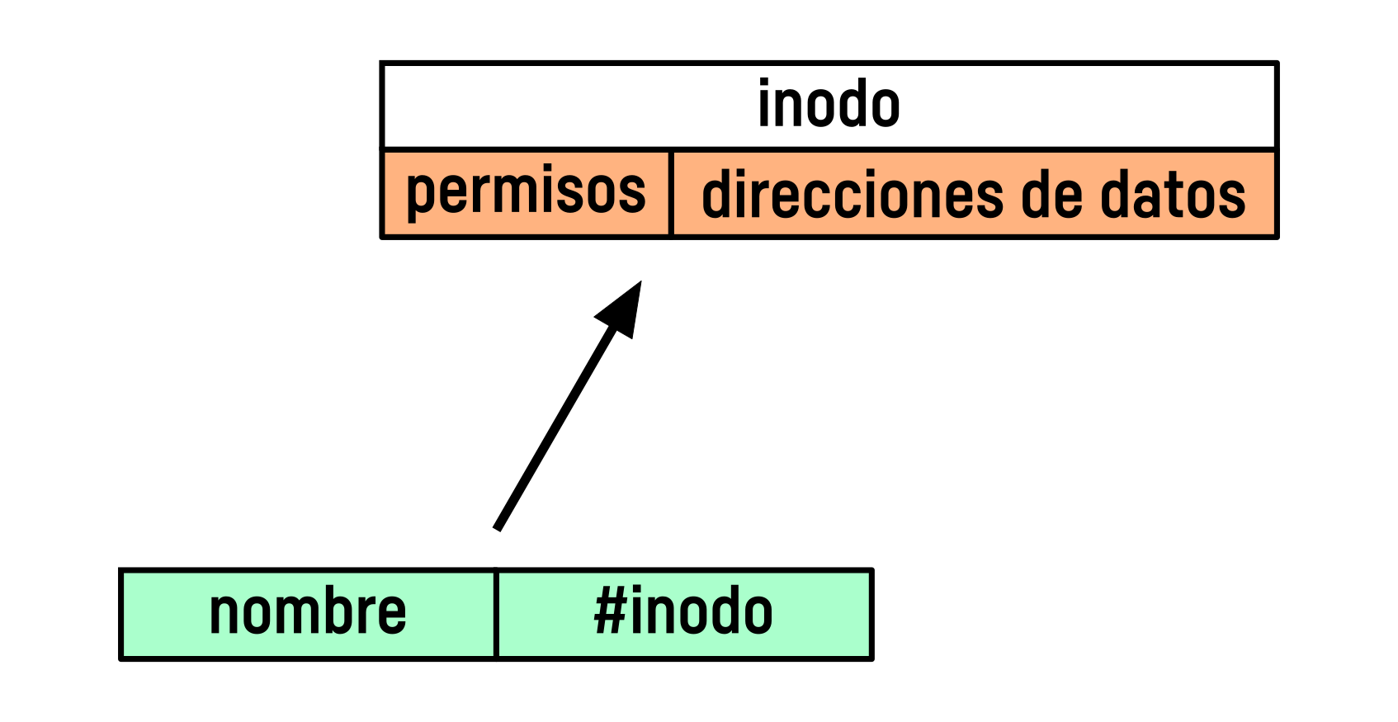
Más de un nombre de archivo puede hacer referencia al mismo número de inodo; se dice que estos archivos están "enlazados".
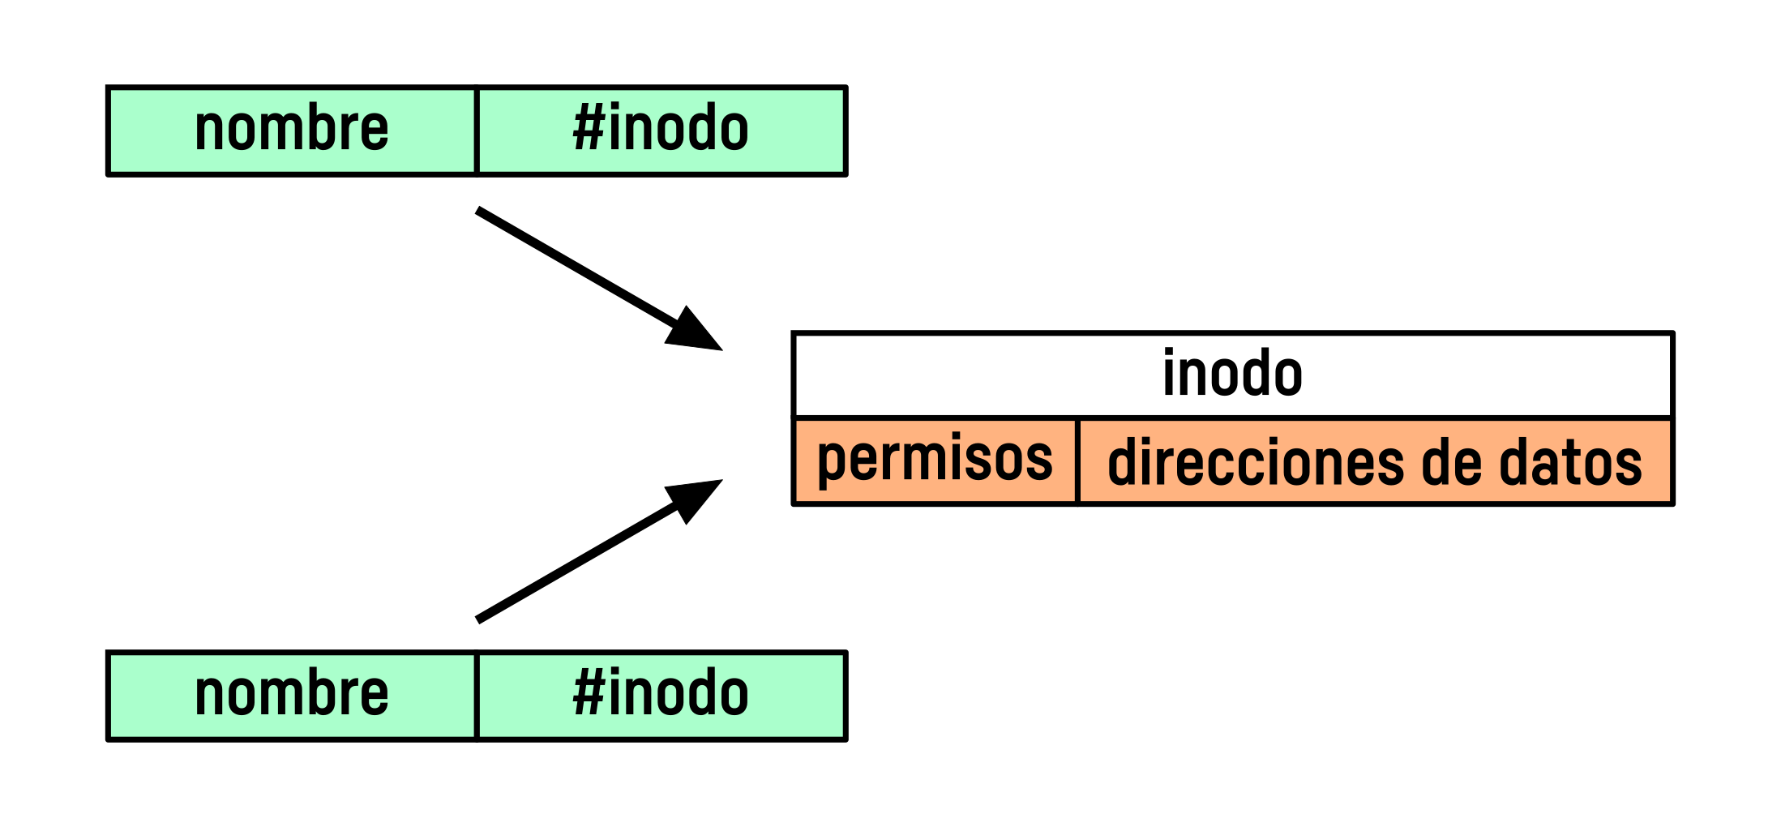
Por otro lado, hay un tipo de archivo especial cuya parte de datos lleva una ruta a otro archivo. Como se trata de un archivo especial, el sistema operativo reconoce los datos como una ruta, y redirige las aperturas (“fopen”), lecturas y escrituras para que, en lugar de acceder a los datos dentro del archivo especial, accedan a los datos del archivo nombrado por los datos del archivo especial. Este archivo especial se denomina "softlink”, enlace blando o también conocido como "symlink", enlace simbólico".
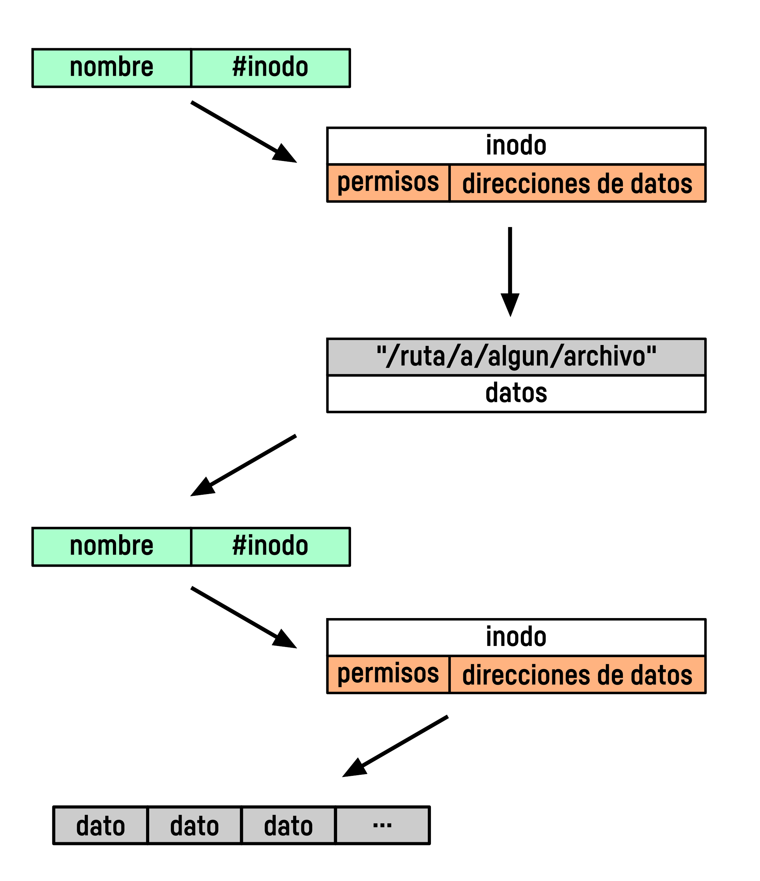
Ahora, la parte del nombre del archivo se almacena en un archivo especial propio junto con las partes del nombre de otros archivos; este archivo especial se llama directorio. El directorio, como archivo, no es más que una matriz de partes de nombre de archivo de otros archivos.
Cuando se construye un directorio, inicialmente se rellena con las partes del nombre de dos archivos especiales: los archivos '.' y '..'. La parte del nombre del archivo '.' se rellena con el número de inodo del archivo del directorio en el que se ha hecho la entrada; '.' es un enlace duro al archivo que implementa el directorio actual.
La parte del nombre del archivo '..' se rellena con el número de inodo del archivo de directorio que contiene la parte del nombre del archivo del directorio actual. La parte del nombre del archivo '..' es un enlace duro al archivo que implementa el padre inmediato del directorio actual.
El comando 'ln' sabe cómo construir hardlinks y softlinks; el comando 'mkdir' sabe cómo construir directorios (el Sistema Operativo se encarga de los hardlinks anteriores).
Hay restricciones sobre lo que se puede enlazar (ambos enlaces deben residir en el mismo sistema de archivos, el archivo de origen debe existir, etc.) que no son aplicables a los enlaces blandos (el origen y el destino pueden estar en sistemas de archivos separados, el origen no tiene que existir, etc.). Por otro lado, los softlinks tienen otras restricciones que no comparten los hardlinks (E/S adicionales necesarias para completar el acceso al archivo, almacenamiento adicional ocupado por los datos del archivo softlink, etc.)
En otras palabras, cada uno de ellos tiene sus ventajas y desventajas.
Ahora, vamos a demostrar algo de esto…

ln en acción
Empecemos con un directorio vacío y creemos un archivo en él
~/directory $ ls -lia
total 3
73477 drwxr-xr-x 2 lpitcher users 1024 Mar 11 20:16 .
91804 drwxr-xr-x 29 lpitcher users 2048 Mar 11 20:16 ..

~/directory $ echo "This is a file" >basic.file

~/directory $ ls -lia
total 4
73477 drwxr-xr-x 2 lpitcher users 1024 Mar 11 20:17 .
91804 drwxr-xr-x 29 lpitcher users 2048 Mar 11 20:16 ..
73478 -rw-r--r-- 1 lpitcher users 15 Mar 11 20:17 basic.file

~/directory $ cat basic.file
This is a file
Ahora, vamos a hacer un hardlink al archivo
~/directory $ ln basic.file hardlink.file

~/directory $ ls -lia
total 5
73477 drwxr-xr-x 2 lpitcher users 1024 Mar 11 20:20 .
91804 drwxr-xr-x 29 lpitcher users 2048 Mar 11 20:18 ..
73478 -rw-r--r-- 2 lpitcher users 15 Mar 11 20:17 basic.file
73478 -rw-r--r-- 2 lpitcher users 15 Mar 11 20:17 hardlink.file

~/directory $ cat hardlink.file
This is a file
Vemos que
- hardlink.file comparte el mismo inodo (73478) que basic.file
- hardlink.file comparte los mismos datos que basic.file
Si cambiamos los permisos de basic.file
~/directory $ chmod a+w basic.file

~/directory $ ls -lia
total 5
73477 drwxr-xr-x 2 lpitcher users 1024 Mar 11 20:20 .
91804 drwxr-xr-x 29 lpitcher users 2048 Mar 11 20:18 ..
73478 -rw-rw-rw- 2 lpitcher users 15 Mar 11 20:17 basic.file
73478 -rw-rw-rw- 2 lpitcher users 15 Mar 11 20:17 hardlink.file
Los mismos permisos cambian en hardlink.file.
Los dos archivos (basic.file y hardlink.file) comparten el mismo inodo y los mismos datos, pero tienen nombres diferentes.
Hagamos ahora un softlink al archivo original:
~/directory $ ln -s basic.file softlink.file

~/directory $ ls -lia
total 5
73477 drwxr-xr-x 2 lpitcher users 1024 Mar 11 20:24 .
91804 drwxr-xr-x 29 lpitcher users 2048 Mar 11 20:18 ..
73478 -rw-rw-rw- 2 lpitcher users 15 Mar 11 20:17 basic.file
73478 -rw-rw-rw- 2 lpitcher users 15 Mar 11 20:17 hardlink.file
73479 lrwxrwxrwx 1 lpitcher users 10 Mar 11 20:24 softlink.file -> basic.file

~/directory $ cat softlink.file
This is a file
Aquí vemos que, aunque softlink.file accede a los mismos datos que basic.file y hardlink.file, no comparte el mismo inodo (73479 frente a 73478), ni muestra los mismos permisos de archivo. Sí muestra un nuevo bit de permiso: el bit 'l' (softlink).
Si borramos basic.file:
~/directory $ rm basic.file

~/directory $ ls -lia
total 4
73477 drwxr-xr-x 2 lpitcher users 1024 Mar 11 20:27 .
91804 drwxr-xr-x 29 lpitcher users 2048 Mar 11 20:18 ..
73478 -rw-rw-rw- 1 lpitcher users 15 Mar 11 20:17 hardlink.file
73479 lrwxrwxrwx 1 lpitcher users 10 Mar 11 20:24 softlink.file -> basic.file
Perdemos la capacidad de acceder a los datos vinculados a través del softlink:
~/directory $ cat softlink.file
cat: softlink.file: No such file or directory
Sin embargo, seguimos teniendo acceso a los datos originales a través del hardlink:
Verás que cuando borramos el archivo original, el hardlink no desapareció. Del mismo modo, si hubiéramos borrado el softlink, el archivo original no habría desaparecido.

Una nota más con respecto a los archivos hardlink
Cuando se borran archivos, la parte de datos no se elimina hasta que se hayan borrado todas las partes del nombre del archivo. Hay un recuento en el inodo que indica cuántos nombres de archivo apuntan a este archivo, y ese recuento se disminuye en 1 cada vez que se elimina uno de esos nombres de archivo. Cuando el recuento llega a cero, el inodo y sus datos asociados se eliminan.
Por cierto, el recuento también refleja cuántas veces se ha abierto el archivo sin cerrarlo (en otras palabras, cuántas referencias al archivo siguen activas). Esto tiene algunas ramificaciones que no son obvias al principio: puedes eliminar un archivo de manera que ninguna parte del "nombre del archivo" apunte al inodo, sin liberar el espacio para la parte de datos del archivo, porque el archivo sigue abierto.
Alguna vez te has encontrado en esta situación: notas que /var/log/messages (o algún otro archivo propiedad de syslog) ha crecido demasiado, y
rm /var/log/messages
touch /var/log/messages
para recuperar el espacio, pero el espacio utilizado no vuelve a aparecer? Esto se debe a que, aunque hayas eliminado la parte del nombre del archivo, hay un proceso que tiene la parte de los datos todavía abierta (syslogd), y el Sistema Operativo no liberará el espacio para los datos hasta que el proceso lo cierre. Para completar la recuperación de espacio, tienes que ejecutar
kill -SIGHUP `cat /var/run/syslogd.pid`
Para que syslogd cierre y vuelva a abrir el archivo.
Puedes usar esto en tu beneficio en los programas: ¿te has preguntado alguna vez cómo puedes ocultar un archivo temporal? Bueno, puedes hacer lo siguiente:
{
FILE *fp;

fp = fopen("un.oculto.archivo","w");
unlink("un.oculto.archivo"); /* bora la parte del nombre */

/* un.oculto.archivo ahora no tiene nombre y queda realmente oculto */
fprintf(fp,"Esta informacion no sera encontrada\n"); /* accedemos los datos */
/* etc */
fclose(fp); /* finalmente, liberamos la parte de datos */
}

LUG – Linux User Group, Grupo de usuarios de Linux.

